# Sept 18

Tiedosto: day_18_final.mat

Taulukko : Alkuarvot

|  |  |
| --- | --- |
| Wallsink | 1/300 |
| Sections | 25 |
| alfa | 0.83 |
|  |  |
|  |  |
|  |  |

MT_pc = Monoterpeenin konsentraatio kasvikammiossa (ppb)

inflow = Virtaus kasvikammiosta reaktiokammioon (cm^3/s)

V_rc = Reaktiokammion tilavuus (cm^3)

mol_in_cm3 = moolimäärä kuutiosentissä ideaalikaasua (mol/cm^3)

inflow_molecules = virtaus kasvikammiosta reaktiokammioon (1/s)

Q_mt = monoterpeenin virtaus reaktiokammioon (1/(cm^3s))

Q_condens = kondensoituvan (ja nukleoituvan) höyryn virtaus reaktiokammioon (1/s)

alfa = stoikiometrinen kerroin: Q_condens = alfa*Q_mt

inflow_molecules = inflow*mol_in_cm3*NA;  
Q_mt = inflow_molecules*MT_pc/10^9/V_rc;  
Q_condens = alfa*Q_mt;

Kuvaajissa punainen on mittausdataa ja sininen simulaation tuottamaa dataa.

Q_condens on määritelty nollaksi siitä hetkestä lähtien, kun UV-valo sammutetaan. Kuitenkin ennen UV-valon sytyttämistä Q_condens on eri suuri kuin nolla, vaikka käytännössä kondensoituvaa höyryä ei pitäisi (juurikaan) muodostua ennen UV-valon sytyttämistä. Silti monoterpeeniä on reaktiokammiossa jo UV-valon sytyttämishetkellä, ja Q_condens samalla hetkellä vastaa tästä monoterpeenistä muodostuvaa kondensoituvaa höyryä.

Simulaatioon määritetyt nukleaatioajankohdat ja nukleaationopeus näkyvät seuraavassa kuvassa.

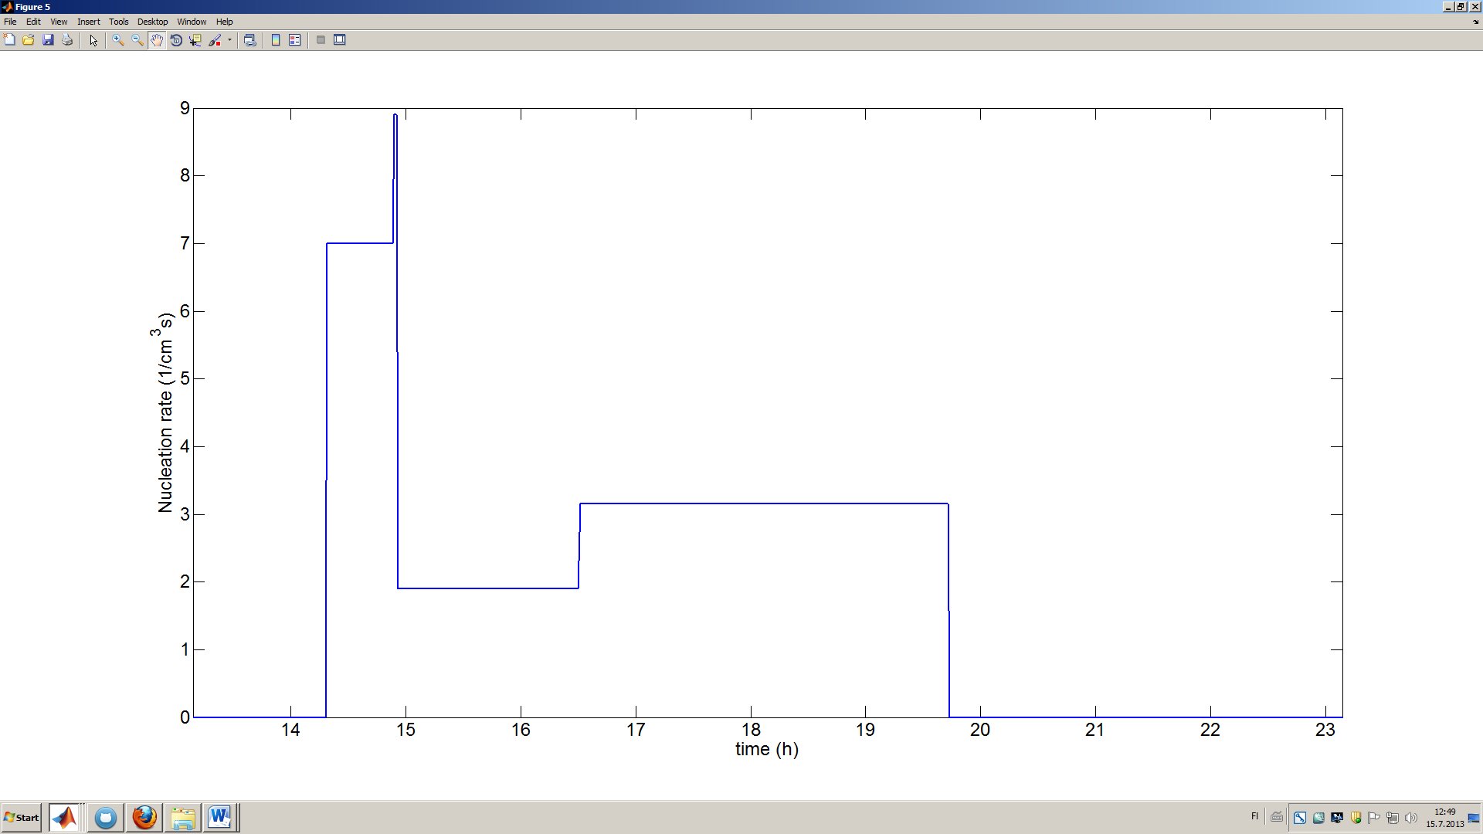

Viimeisessä kuvassa (Vtot/Ntot) käyrien eroavaisuus noin klo 19:30 eteenpäin johtuu siitä, että

1. Ntot on tällä ajanhetkellä mittausdatassa pienempi kuin simuloidussa datassa. Tällöin Vtot/Ntot on suurempi mitatussa datassa.
2. Vtot on tällä ajanhetkellä ja siitä eteenpäin mitatussa datassa suurempi kuin simuloidussa. Tämä johtuu todennäköisesti siitä, että vaikka UV-valo sammutetaan, kondensoituvaa höyryä muodostuu vielä hiukan sellaisella reaktiolla, joka ei vaadi UV-säteilyä. Simulaatiossa sen sijaan oletetaan, että höyryn tuotto loppuu välittömästi valon sammuttamisen jälkeen.

